Символы паралимпийских игр

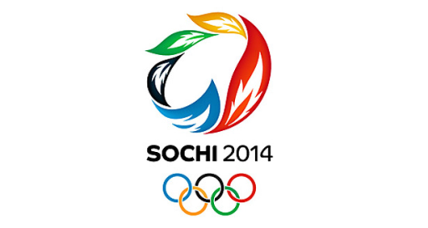 Цвета логотипа соответствуют российскому триколору. Белый – символизирует зимние Игры, синий – знак яркого неба, красный, по замыслу авторов, ассоциируется с горным курортом Красные поляны, где и предполагают провести Олимпиаду.

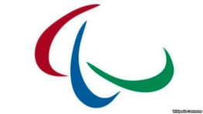 три агитоса (от латинского agito – «приводить в движение, двигать»). Три полусферы, цвета которых – красный, зеленый и синий - широко представлены в национальных флагах стран мира, символизируют Разум, Тело и Дух.

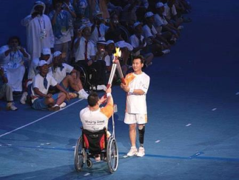 Девиз «Дух в движении» выражает характер Паралимпийского движения и символизирует сильную волю каждого паралимпийца.
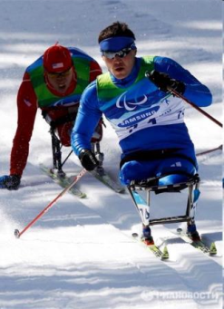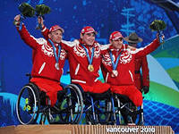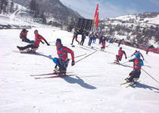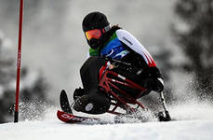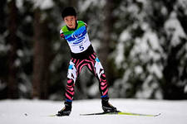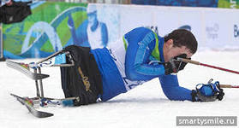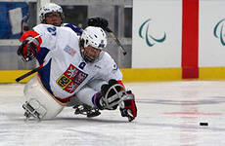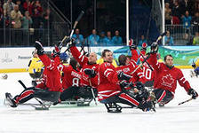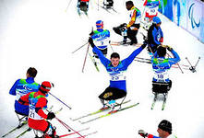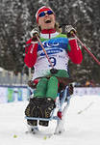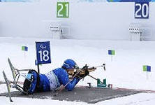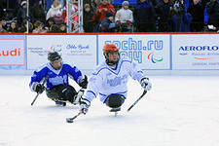

VIII зимние Паралимпийские игры 2002, Солт-Лейк-Сити: выдра Отто. Древние Индейские племена полагали, что выдра одно из наиболее сильных животных. Одно время выдры в этом регионе были практически истреблены охотой и загрязнением воды, но ныне вновь увеличили свою численность в штате Юта. Выдра была выбрана официальным талисманом Зимних Паралимпийских Игр, потому что она символизирует живучесть и проворство, воплощая тем самым дух каждого паралимпийца.
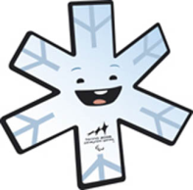IX зимние Паралимпийские игры 2006, Турин: снежинка Астер. Она символизирует дух Паралимпийских игр, больше обращая внимание на спортивные результаты участников соревнований, нежели на те препятствия, которые им приходится преодолевать.
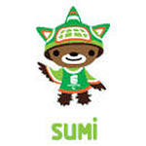Зимние Олимпийские игры 2010 в Ванкувере (Канада): Суми- паралимпийский талисман входит в общую группу талисманов Игр 2010. Впервые олимпийские и паралимпийские талисманы представлены одновременно.

